Etude de 3 processus à travers 3 exemples :
- 1. Formation des élèves
- 2. Mise en place des comptes réseau au lycée
- 3. Gestion des absences au lycée

Exemple 1 : processus de formation des élèves.
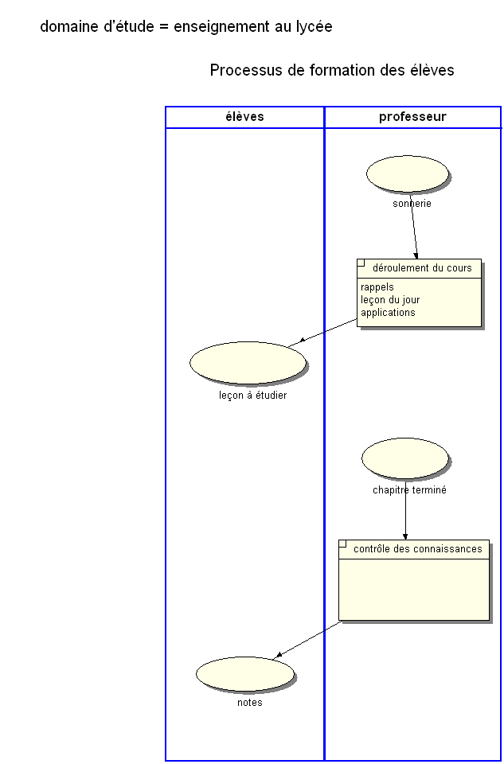
Questions :
- Ce schéma représente 2 activités principales de l’enseignement. Lesquelles ?
- Quel est le formalisme utilisé ?
- Citer les tâches (opérations) de l’activité « déroulement du cours »
- Qu’est-ce qui déclenchent ces activités ?
- Quel est le formalisme employé ?
- Quels en sont les résultats ?
- Quel est le formalisme employé ? Il y a 2 acteurs dans ce processus. Lesquels ?
- Quel est l’acteur qui reçoit un service ? est-il interne ou externe à l’organisation ?
- Quel est l’acteur qui rend un service ?
Exemple 2 : Processus de mise en place des comptes réseau élèves

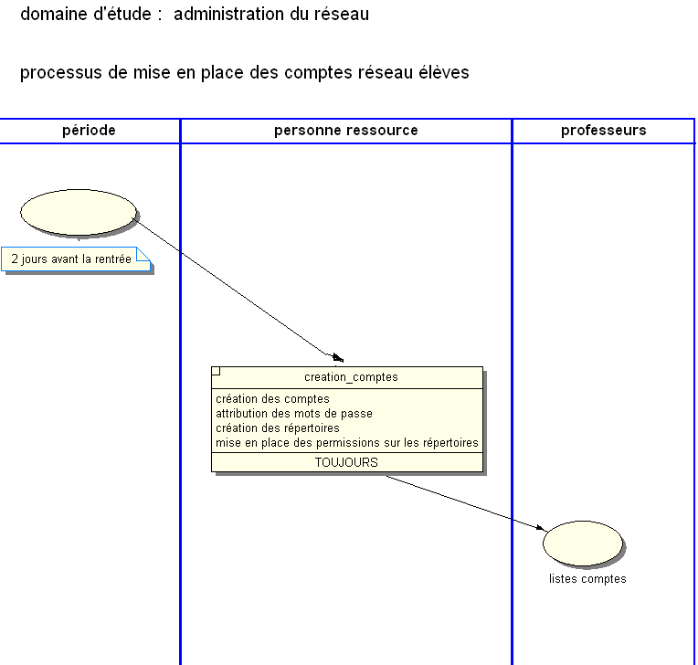

Questions :
- Quel est le processus représenté
- Quel est le formalisme utilisé ?
- Qu’est-ce qui déclenche l’activité « création de comptes » ?
- Quel est le résultat de cette activité ?
- Quels sont les acteurs de ce processus ?
- Quel est l’acteur qui reçoit un service ? est-il interne ou externe à l’organisation ? est-il interne ou externe au processus ?
- Quel est l’acteur qui rend un service ? est-il interne ou externe à l’organisation ? est-il interne ou externe au processus ?
- Sachant que les listes de comptes sont fournies sur papier aux professeurs, compléter la liste des opérations du schéma.
Exemple 3 : Processus de gestion des absences.
Domaine d’étude : Vie scolaire
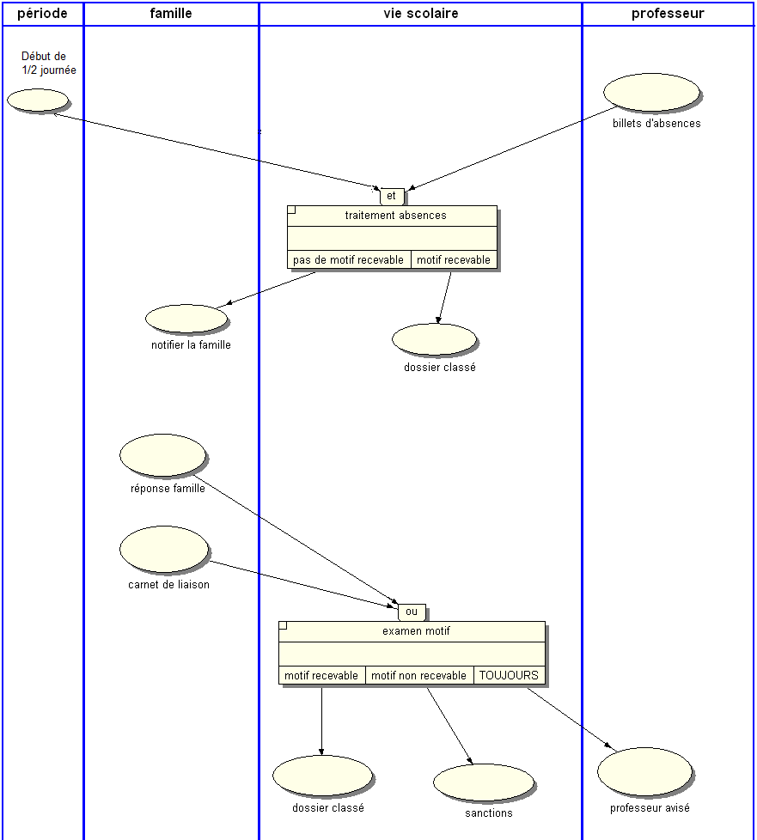

Questions :

- Citez l(es)’événement(s) déclencheur de ce processus.
- Citez tous les événements déclencheurs de ce processus.
- Justifiez les règles de synchronisation entre ces événements en citant l’opérateur de synchronisation

- Citez tous les événements résultats

- Expliquez la règle d’émission des 2 événements résultats de l’activité « traitement absences »

- Expliquez la règle d’émission des 3 événements résultats dans l’activité « examen motif »

Questions de synthèse :
- Quel est le métier de l’organisation lycée ?

DEFINITIONS A RETENIR
Un processus métier :
Un processus support :

- En fonction de ces 2 définitions, qualifiez les processus précédents.
Processus | Métier | Support
Le processus de ‘diffusion des connaissances’.
Le processus de ‘gestion des absences’.
Le processus de ‘mise à disposition des comptes réseau’.
- Quel est l’intérêt de la distinction processus métier/processus support ?
- Quel est l’intérêt de ce type de représentation ?

